ZAJTRK | Ponedeljek 6.11.2023 | Torek 7.11.2023 | Sreda 8.11.2023 | Četrtek 9.11.2023 | Petek 10.11.2023
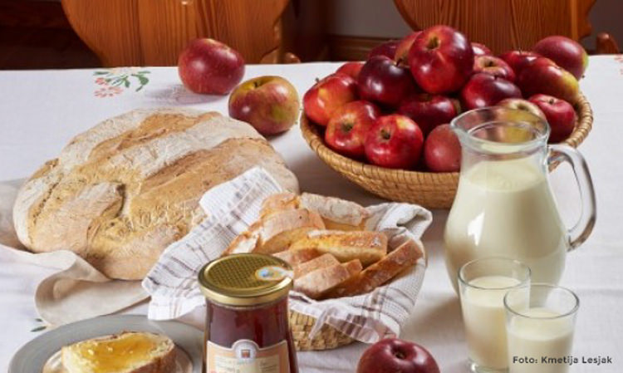 | JAJČNI NAMAZ, JELENOV KRUH, BELA KAVA  DIETA: JAJČNI NAMAZ, BG. KRUH, BL. MLEKO  BG.: BREZ GLUTENA | REZINA SIRA, HRIBOVEC, KRUH,KISLA KUMARA, ČAJ  DIETA: REZINA SIRA, BG. KRUH, KISLA KUMARA, ČAJ | MLEČNI ZDROB  DIETA: KORUZNI KOSMIČI, BL. MLEKO | DOMAČ ZAJTRK KMETIJE FEČUR,*SKUTA, *MLEKO  DIETA: DOMAČ ZAJTRK, *MED, BL. MLEKO  *ŽIVILO EKOLOŠKE PRIDELAVE | UMEŠANA JAJČKA, KRUH  DIETA: UMEŠANA JAJČKA, BG. KRUH, ČAJ
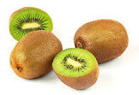
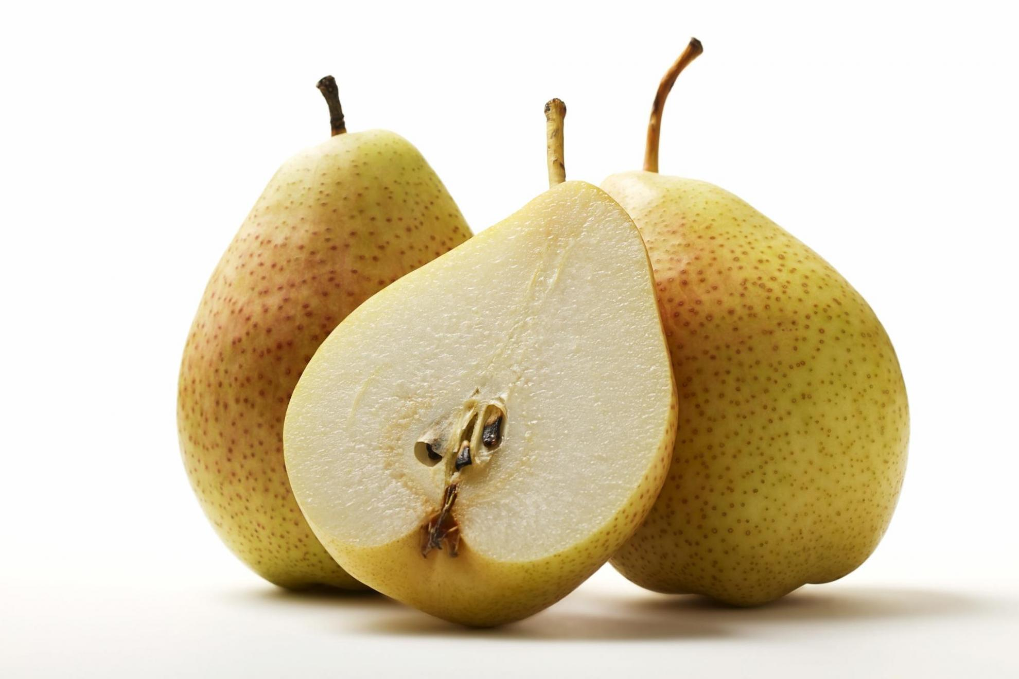

KOSILO | CVETAČNA JUHA, MESNE KROGLICE, KORENČKOV PIRE, SOLATA  DIETA: CVETAČNA JUHA, MESNE KROGLICE, KORENČKOV PIRE, SOLATA | TELEČJA OBARA, AJDOVI ŽGANCI, PUDING  DIETA:TELEČJA OBARA, AJDOVI ŽGANCI, BL. PUDING | GOVEJA JUHA, SV. ZREZEK, PRAŽEN KROMPIR, SOLATA  DIETA: GOVEJA JUHA Z BG. ZAKUHO, SV. ZREZEK, PRAŽEN KROMPIR, SOLATA | KORENČKOVA JUHA, MESNO ZELENJAVNI RAGU, KRUHOVA REZINA, SOLATA  DIETA: KORENČKOVA JUHA, MESNO ZELENJAVNI RAGU, KROMPIR, SOLATA | KOLERABNA JUHA, TORTELINI S SMETANOVO OMAKO, SOLATA  DIETA: KOLERABNA JUHA, BG. TESTENINE,PARADIŽNIKOVA OMAKA, SOLATA
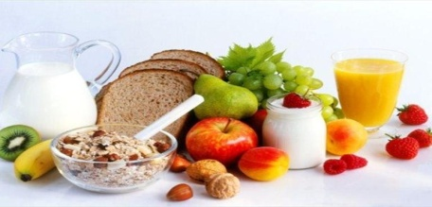 | BANANA, KRUH  DIETA:BANANA, BG. KRUH | MANDARINA, KRUH  DIETA: MANDARINA, BG. KRUH | JABOLKO, KRUH  DIETA: JABOLKO, BG. KRUH | DOMAČA ŽEMLJA  DIETA: BG. KEKSI | KAKI, KRUH  DIETA: KAKI, BG.KRUH

